Постановка задачи для экранной формы «Мои комплексы» в пользовательской части

Оглавление
1. Назначение. 2
2. Правила отображения 2
3. Макет 4
5. Требования к действиям 8
6. Правила сохранения информации 10
7. Обновление экрана 10
8. Сортировка и фильтрация 11
9. Пользовательские требования 11
10. История изменений 12

Назначение.
Экранная форма «Мои комплексы» предназначена для:
- Просмотра списка пользовательских комплексов.
- Поиска пользовательского комплекса по произвольному совпадению значения в поисковой строке с названием комплекса.
- Фильтрации пользовательских комплексов по выбранным критериям.
- Сортировки пользовательских комплексов по выбранному критерию.
- Перехода к странице выбранного пользовательского комплекса.
- Создания пользовательского комплекса.
- Редактирования пользовательского комплекса.
- Удаления пользовательского комплекса.
Экран имеет 6 основных частей:
- Область с логотипом (см.требования в файле Лого+Боковое меню).
- Верхнее меню с поисковой строкой, кнопками таймера, пользовательской статистики, перехода на страницу обращений в техподдержку, перехода на страницу уведомлений, открытия меню управления профилем (см.требования в файле Верхнее меню)
- Боковое меню со ссылками для перехода в справочник упражнений, справочник комплексов, на страницу «Избранное», на страницу пользовательских комплексов (см.требования в файле Лого+Боковое меню).
- Область управления фильтрами и поиском
- Область информационного контента.
- Форма создания/редактирования комплекса (см.требования в файле Форма создания/редактирования комплекса)
Роли:
Пользователь

2. Правила отображения
Тип экрана:
2.1. Область управления фильтрами и поиском – область и поисковая строка в левой части экрана, согласно макетам.
2.2. Область информационного контента – область в полный размер экрана с возможностью прокрутки вниз, согласно макетам.
Путь:
2.1. Область управления фильтрами и поиском; Область информационного контента:
1. Боковое меню – клик на иконку  или текст «Мои комплексы».
2. Профиль пользователя – клик по любому месту виджета «Мои комплексы» (кроме кнопки )

3. Макет
Ссылка на макеты (стр.9)
Отображение начальное. Размер для декстопа.
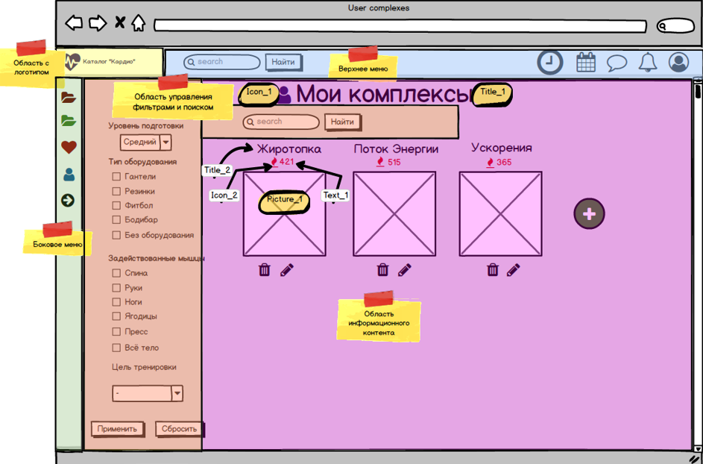
4. Описание реквизитного состава
4.1. Область управления фильтрами и поиском.
№ п.п | Наименование реквизита на визуальной форме | Описание | Тип и формат | Источник данных | Значение | Видимость по умолчанию | Примечание
1 | Уровень подготовки | Выбор критерия фильтрации по уровню подготовки | Тип – выпадающий список с выбором одного значения без поиска по вводу  Формат - текст | Выбирается пользователем | Значения:  «- Новичок  - Средний  - Профессионал»  Значение по умолчанию: пустое  Пример: «Новичок» | Да | Доступен по умолчанию
2 | Тип оборудования | Выбор одного или нескольких видов оборудования, используемых в комплексе, в качестве критерия фильтрации | Тип – чекбоксы со значениями | Выбирается пользователем | Значения:  «- Гантели  - Резинка  - Фитбол  - Бодибар  - без оборудования»  Значение по умолчанию: все чекбоксы не заполнены | Да | Доступны по умолчанию.  Чекбоксы располагаются возле каждого значения.  Возможен выбор одного или нескольких чекбоксов.
3 | Задействованные мышцы | Выбор одного или нескольких типов мышц, задействованных в комплексе, в качестве критерия фильтрации | Тип – чекбоксы со значениями | Выбирается пользователем | Значения:  «- Спина  - Руки  - Ноги  - Ягодицы  - Пресс  - Всё тело»  Значение по умолчанию: все чекбоксы не заполнены | Да | Доступны по умолчанию.  Чекбокс располагается возле каждого значения.  Возможен выбор одного или нескольких чекбоксов.
4 | Цель тренировки | Выбор критерия фильтрации по цели тренировки | Тип – выпадающий список с выбором одного значения без поиска по вводу  Формат - текст | Выбирается пользователем | Значения:  « - Разминка  - Похудение  - Рельеф мышц»  Значение по умолчанию: пустое  Пример: «Похудение» | Да | Доступен по умолчанию
5 | Поисковая строка | Поле для ввода произвольных значений для поиска совпадений по названию комплекса | Тип - поле произвольного ввода в одну строку  Формат - текст | Вводится пользователем | Значение по умолчанию – пустое | Да | Доступна по умолчанию.  Сохранять исходный текст в поле ввода.  Хранить историю запросов (отображать последние 3 запроса)

4.2. Область информационного контента.
№ п.п | Наименование реквизита на визуальной форме | Описание | Тип и формат | Источник данных | Значение | Видимость по умолчанию | Примечание
1 | Icon_1 | Иконка пользовательских комплексов | Тип – информационная иконка | Статичная иконка | Значение по умолчанию:   | Да
2 | Title_1 | Заголовок страницы пользовательских комплексов | Тип – статичный заголовок  Формат - текст | Статичный текст: «Мои комплекса» | Значение: «Мои комплексы» | Да
3 | Title_2 | Название пользовательского комплекса | Тип – динамический заголовок  Формат - текст | Динамический текст: «{значение столбца TITLE таблицы USER_COMPLEXES базы данных}» | Пример «Жиротопка» | Да | Для каждого комплекса на странице
4 | Icon_2 | Иконка калорий | Тип – информационная иконка | Статичная иконка | Значение по умолчанию:   | Да | Для каждого комплекса на странице
5 | Text_1 | Количество сжигаемых ккал/час | Тип – динамический текст  Формат - текст | Динамический текст: «{значение столбца CALORIES таблицы USER_COMPLEXES базы данных}» | Пример: «215» | Да | Для каждого комплекса на странице
6 | Picture_1 | Обложка пользовательского комплекса | Тип: Динамическое изображение  Формат: изображение PNG | База данных |  | Да | Для каждого комплекса на странице

5.Требования к действиям

5.1. Область управления фильтрами и поиском.
№ | Наименование действия | Вид | Условия доступности | Описание | Примечание
1 | Фильтрация пользовательских комплексов по выбранным критериям фильтрации | Кнопка «Применить» | Видна по умолчанию.  Доступна при заполнении хотя бы одного поля в области управления фильтрами | - При нажатии кнопки направляется синхронный запрос на сервер базы данных на отображение пользовательских комплексов, соответствующих выбранным критериям фильтрации.  - Если ответ от сервера не получен в течение 30 секунд, выводится информационное сообщение “Сервер не отвечает. Повторите запрос” .  - Если ответ от сервера получен, и пользовательские комплексы, соответствующие заданным критериям не найдены, выводится информационное сообщение “Комплексы не найдены”.  - Если ответ от сервера получен, и пользовательские комплексы, соответствующие заданным критериям найдены, страница обновляется и на странице отображаются только комплексы, соответствующие критериям фильтрации | По умолчанию фильтрация отсутствует
2 | Сброс введенных критериев фильтрации | Кнопка «Сбросить»  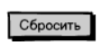 | Видна по умолчанию.  Доступна при заполнении хотя бы одного поля в области управления фильтрами | При нажатии происходит сброс введенных значений из всех полей формы до значений по умолчанию.
3 | Поиск по значению введенному в поисковую строку | Кнопка «Найти»  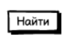 | Видна по умолчанию.  Доступна по умолчанию | - При нажатии на кнопку отправляется синхронный запрос к базе данных на поиск совпадений значения, введенного в поисковую строку с названиями пользовательских комплексов. После отправки запроса появляется информационное сообщение - лоадер “Идет поиск”.  - Если ответ от сервера не получен в течение 30 секунд, выводится информационное сообщение “Сервер не отвечает. Повторите запрос”.  - Если ответ от сервера получен и совпадения найдены – страница обновляется, найденные пользовательские комплексы отображаются на странице.  - Если ответ от сервера получен и совпадений не найдено - выводится Информационное сообщение “Комплексы не найдены”.

5.2. Область информационного контента.
№ | Наименование действия | Вид | Условия доступности | Описание | Примечание
1 | Переход к странице выбранного пользовательского комплекса | Обложка комплекса (Picture_1) или название комплекса (Title_2) | Доступен по умолчанию | При клике на обложку пользовательского комплекса или название пользовательского комплекса происходит переход на страницу пользовательского комплекса
2 | Создания пользовательского комплекса | Кнопка «Создать комплекс»   | Видна по умолчанию. Доступна по умолчанию. | - Всплывающая подсказка при наведении «Создать комплекс».  - При нажатии открывается форма создания/редактирования комплекса (см. постановку в файле Форма создания-редактирования комплекса).
3 | Редактирования пользовательского комплекса | Кнопка «Редактировать комплекс»   | Видна по умолчанию. Доступна по умолчанию. | - Всплывающая подсказка при наведении «Редактировать комплекс».  - При нажатии открывается форма создания/редактирования комплекса (см. постановку в файле Форма создания-редактирования комплекса). | Для каждого комплекса на странице
4 | Удаления пользовательского комплекса | Кнопка «Удалить комплекс»   | Видна по умолчанию. Доступна по умолчанию. | - Всплывающая подсказка при наведении «Удалить комплекс».  - При нажатии на кнопку появляется диалоговое окно «Вы действительно хотите удалить комплекс?».  - При отказе пользователя, диалоговое окно закрывается.  - При подтверждении пользователя, направляется синхронный запрос к серверу базы данных на удаление пользовательского комплекса из таблицы USER_COMPLEXES. Отображается информационное окно-лоадер «Удаление».  - Если ответ от сервера не получен в течение 1 минуты, выводится информационное сообщение «Сервер не отвечает. Повторите запрос».  - Если ответ от сервера получен, пользовательский комплекс удаляется из базы данных. Страница обновляется. Пользовательский комплекс удаляется со страницы «Мои комплексы». | Для каждого комплекса на странице

6. Правила сохранения информации

7. Обновление экрана

1. После нажатия кнопки «Применить» в области управления фильтрами.
2. После нажатия кнопки «Найти» в области управления поиском и сортировкой.
3. После закрытия формы создания/редактирования комплекса.
4. После создания пользовательского комплекса.
5. После редактирования пользовательского комплекса.
6. После удаления пользовательского комплекса.

8. Сортировка и фильтрация

№ | Область/форма | Наименование поля | Сортировка и фильтрация по умолчанию
1 | Пользовательские комплексы в области информационного контента |  | Фильтрация по умолчанию: отсутствует.  Сортировка пользовательских комплексов – по дате создания в порядке убывания.
2 | Область управления фильтрами | Выпадающий список «Уровень подготовки» | Значение по умолчанию: пустое.  Порядок сортировки «Новичок-Средний-Профессионал»
3 | Область управления фильтрами | Выпадающий список «Цель тренировки» | Значение по умолчанию: пустое.  Порядок сортировки не важен.

9. Пользовательские требования

№ | Кем и когда добавлено | Требование | Примечание | Учтено в функциональных требованиях
1 | Митина Ю.М. 07.02.2025 | Возможность пользователя создавать пользовательский комплекс |  | Да
2 | Митина Ю.М. 07.02.2025 | Возможность пользователя редактировать пользовательский комплекс |  | Да
3 | Митина Ю.М. 07.02.2025 | Возможность пользователя удалять пользовательский комплекс |  | Да

10. История изменений

№ | Кем и когда добавлено | Описание
1 | Митина Ю.М. 17.02.2025 | Документ создан

